TRƯỜNG ĐẠI HỌC KHOA HỌC TỰ NHIÊN
KHOA CÔNG NGHỆ THÔNG TIN
-----oOo-----

BÁO CÁO ĐỒ ÁN VẬT LÝ CHO CÔNG NGHỆ THÔNG TIN
ĐỀ TÀI:
HỆ THỐNG TỦ ĐỒ BẢO MẬT IoT
(SMART PRIVACY LOCKER)
Giảng viên hướng dẫn:
TS. Cao Xuân Nam
ThS. Đặng Hoài Thương
CN. Bùi Thanh Lâm

Mã số nhóm: 12
Thành viên:
STT | Họ tên | MSSV
1 | Thái Quang Huy | 24127177
2 | Nguyễn Văn Minh | 24127205
3 | Mai Phương Thùy | 24127249

Tp. Hồ Chí Minh, ngày 18 tháng 08 năm 2026
MỤC LỤC

1. Danh sách các chức năng có trong sản phẩm 3
2. Ảnh chụp sản phẩm 10
3. Ảnh chụp website 14
4. Điểm đồ án do sinh viên tự đánh giá 19

1. Danh sách các chức năng có trong sản phẩm
ID | Thông tin chức năng | Sinh viên thực hiện | Có Cập nhật/Thêm mới/Xóa đi so với Thuyết minh dự án?
Chức năng cơ bản
CB1 | Giám sát trạng thái cửa bằng cảm biến MC-38  - Thiết bị/dịch vụ và cấu hình: MC-38 tại GPIO27; INPUT_PULLUP; mức LOW tương ứng cửa đóng; debounce 50 ms.  - Luồng xử lý hiện tại: Khi trạng thái ổn định đổi OPEN/CLOSED, ESP32 phát telemetry cửa và full state qua MQTT. Node-RED/FlowFuse kiểm tra dữ liệu, cập nhật cache và Dashboard hiển thị trạng thái cùng thời điểm quan sát.  - Ghi chú kỹ thuật: MC-38 là tín hiệu phản ánh cửa thật; trạng thái tay servo không thay thế cho cảm biến cửa. | Nguyễn Văn Minh | Không
CB2 | Điều khiển chốt khóa bằng Servo SG90  - Thiết bị/dịch vụ và cấu hình: Servo SG90 dùng GPIO18, PWM 50 Hz. LOCK = 80° để khóa chốt, UNLOCK = 170° để mở chốt chốt. Controller hoàn tất hành động sau 2.000 ms rồi ngắt servo. Hệ thống không có cảm biến phản hồi góc chốt.  - Luồng xử lý hiện tại: Khi khởi động, trạng thái chốt là UNKNOWN và firmware không tự quay servo. Dashboard gửi lệnh LOCK/UNLOCK qua Node-RED và MQTT. Lệnh chỉ được thực hiện khi cảm biến MC-38 xác nhận cửa đang đóng. Mỗi lệnh UNLOCK thành công cấp đúng một lượt mở cửa trong vòng 30 giây. Người dùng tự kéo cửa ra bằng tay; lần mở đầu tiên sẽ sử dụng lượt này. Khi người dùng đẩy cửa vào và MC-38 xác nhận cửa đã đóng ổn định, firmware tự quay servo về vị trí LOCK = 80°. Nếu người dùng không mở cửa, lượt mở hết hạn sau 30 giây và firmware tự khóa lại khi cửa vẫn đóng. Nếu cửa mở trong lúc servo đang quay, hành động quay bị hủy và trạng thái chốt trở về UNKNOWN.  - Ghi chú kỹ thuật: Tay servo SG90 trực tiếp đóng vai trò chốt quay tại mép cửa, không phải động cơ kéo cánh cửa. Trạng thái CLOSED/OPEN của MC-38 phản ánh cánh cửa; trạng thái LOCKED/UNLOCKED chỉ là trạng thái logic của bộ điều khiển servo và không chứng minh góc chốt bằng cảm biến phản hồi. | Thái Quang Huy | CÓ CẬP NHẬT - Bỏ cơ cấu chốt gài riêng so với thuyết minh; tay servo SG90 trực tiếp đóng vai trò chốt quay tại mép cửa.
CB3 | Điều khiển còi cảnh báo Active Buzzer  - Thiết bị/dịch vụ và cấu hình: Module TMB12A05 LOW-trigger: VCC 3,3 V; IN nối GPIO26 qua điện trở 4,7 kΩ; LOW bật còi và HIGH tắt còi.  - Luồng xử lý hiện tại: Dashboard gửi ALARM_ON/ALARM_OFF hoặc bộ phát hiện mở trái phép tự động yêu cầu bật còi. ESP32 điều khiển ngõ ra, cập nhật ACTIVE/INACTIVE và trả ACK/state qua MQTT.  - Ghi chú kỹ thuật: Việc hiệu chỉnh điện áp module từ phương án dự kiến sang 3,3 V là cập nhật cách đấu phần cứng, không thay đổi chức năng đã đăng ký. | Mai Phương Thùy | Không
Chức năng nâng cao
YC1 | DHT22 (Input) -> ESP32 -> OLED SSD1306 (Output)  - Thiết bị/dịch vụ và cấu hình: DHT22 dùng GPIO4, chu kỳ đọc 2,5 giây. OLED 128 x 64 dùng I2C tại SDA21/SCL22, địa chỉ mặc định 0x3C, chu kỳ cập nhật 1 giây.  - Luồng xử lý hiện tại: ESP32 đọc nhiệt độ và độ ẩm, kiểm tra giá trị hợp lệ rồi hiển thị tại chỗ trên OLED cùng trạng thái Wi-Fi/MQTT. Nếu cảm biến lỗi, OLED hiện thông báo kiểm tra cảm biến/dây.  - Ghi chú kỹ thuật: Đây là luồng cục bộ; code hiện tại không gửi nhiệt độ và độ ẩm lên MQTT hoặc cloud. | Thái Quang Huy | Không
YC3 | Điều khiển đèn WS2812B từ website  - Thiết bị/dịch vụ và cấu hình: Dải WS2812B dùng GPIO25; cấu hình triển khai 10 pixel, độ sáng 32/255; dữ liệu đi qua điện trở 330-470 Ω và dùng nguồn tải 5 V chung mass.  - Luồng xử lý hiện tại: Dashboard gửi LED_ON/LED_OFF qua Node-RED và MQTT. ESP32 bật toàn bộ pixel màu trắng hoặc xóa dải LED, sau đó trả ACK và trạng thái ON/OFF.  - Ghi chú kỹ thuật: Lệnh điều khiển không được retained để tránh tự chạy lại sau khi thiết bị kết nối lại. | Thái Quang Huy | Không
YC4 | Lưu lịch sử hoạt động theo thời gian trên Supabase  - Thiết bị/dịch vụ và cấu hình: Supabase PostgreSQL lưu bảng device_events; event_id là khóa chống ghi trùng. Backend dùng service role ở phía máy chủ, còn người dùng chỉ đọc dữ liệu thuộc locker của mình.  - Luồng xử lý hiện tại: Node-RED chuẩn hóa và ghi các sự kiện cửa, lệnh/trạng thái servo, cảnh báo, LED, online/offline, mở trái phép và kết quả thông báo kèm timestamp, nguồn thao tác, kết quả và authorized.  - Ghi chú kỹ thuật: Dữ liệu được lưu theo thời gian chứ không chỉ giữ bản ghi mới nhất; RLS giới hạn truy cập theo owner. | Mai Phương Thùy | Không
YC5 | Lấy dữ liệu cloud và hiển thị lịch sử/biểu đồ  - Thiết bị/dịch vụ và cấu hình: Dashboard có chế độ 7 ngày và 30 ngày; backend phân nhóm theo múi giờ của locker, mặc định Asia/Ho_Chi_Minh.  - Luồng xử lý hiện tại: Node-RED truy vấn Supabase, trả danh sách lịch sử và tổng hợp biểu đồ số lần mở cửa cùng số cảnh báo theo từng ngày. Những ngày không có sự kiện vẫn được hiển thị với giá trị 0.  - Ghi chú kỹ thuật: Dữ liệu được sắp xếp ổn định theo occurred_at và event_id, có giới hạn phân trang để tránh trả kết quả thiếu mà không báo lỗi. | Mai Phương Thùy | Không
YC6 | Cảnh báo nhanh mở cửa trái phép qua Telegram  - Thiết bị/dịch vụ và cấu hình: Telegram Bot API được liên kết với từng chủ locker bằng token một lần, hết hạn sau 10 phút; Chat ID chỉ được lưu ở backend/database.  - Luồng xử lý hiện tại: Khi MC-38 chuyển sang OPEN, hệ thống chỉ xem là hợp lệ nếu trước đó có UNLOCK thành công trong cửa sổ 30 giây và state là UNLOCKED. Trường hợp còn lại tạo UNAUTHORIZED_OPEN, bật buzzer và gửi Telegram bất đồng bộ cho đúng chủ tủ.  - Ghi chú kỹ thuật: Một lần cửa mở ổn định chỉ tạo một episode cảnh báo; đóng cửa sẽ kết thúc episode để tránh gửi lặp. | Nguyễn Văn Minh | Không
YC7 | Gửi báo cáo hằng ngày bằng email  - Thiết bị/dịch vụ và cấu hình: Node-RED sử dụng thư viện Nodemailer để gửi email qua giao thức SMTP. Bản triển khai của nhóm cấu hình máy chủ Gmail SMTP bằng các biến môi trường; thông tin xác thực không được lưu trong mã nguồn hoặc gửi xuống trình duyệt; thời gian gửi, email nhận và múi giờ được lưu trong notification_settings.  - Luồng xử lý hiện tại: Bộ lập lịch chạy theo phút. Khi đến giờ đã cấu hình, backend tổng hợp ngày liền trước gồm số lần mở, số cảnh báo và hoạt động gần nhất, rồi gửi bản text/HTML qua SMTP.  - Ghi chú kỹ thuật: Cơ chế reservation/deduplication ngăn gửi trùng báo cáo; lỗi chắc chắn chưa gửi được phép thử lại tối đa ba lần, còn kết quả không xác định không tự gửi lại. | Mai Phương Thùy | Không
YC8 | Chatbot truy vấn trạng thái và lịch sử bằng Gemini  - Thiết bị/dịch vụ và cấu hình: Chatbot hỗ trợ các intent đã giới hạn: trạng thái cửa/servo hiện tại, cảnh báo gần nhất, số lần mở 7 ngày, mở trái phép hôm nay và hoạt động gần nhất.  - Luồng xử lý hiện tại: Câu hỏi hiện tại dùng live cache; câu hỏi lịch sử dùng dữ liệu Supabase. Node-RED tính dữ kiện trước, tạo ngữ cảnh đã làm sạch rồi gọi Google Gemini API để diễn đạt câu trả lời.  - Ghi chú kỹ thuật: Gemini chỉ được yêu cầu trình bày dữ kiện đã cung cấp và không được tự tạo sự kiện, số liệu, trạng thái hoặc timestamp. | Nguyễn Văn Minh | Không
YC9 | Đăng ký, đăng nhập và phân quyền chủ sở hữu  - Thiết bị/dịch vụ và cấu hình: Supabase Auth quản lý tài khoản/phiên; các bảng profiles, lockers và hàm claim_locker liên kết một người dùng với một locker.  - Luồng xử lý hiện tại: Dashboard gửi Bearer access token đến Node-RED. Backend xác minh token và quyền sở hữu trước mọi lệnh hoặc truy vấn; Supabase RLS tiếp tục giới hạn dữ liệu theo owner_id.  - Ghi chú kỹ thuật: Trình duyệt chỉ dùng anon key, không chứa MQTT credential hoặc Supabase service-role key. Locker đã có chủ không thể bị người khác claim lại. | Nguyễn Văn Minh | Không
YC12 | Cấu hình Wi-Fi bằng WiFiManager captive portal  - Thiết bị/dịch vụ và cấu hình: ESP32 dùng WiFiManager 2.0.17. Nếu thông tin Wi-Fi đã lưu không dùng được, thiết bị phát AP Locker-Setup và mở portal cục bộ trong tối đa 180 giây.  - Luồng xử lý hiện tại: Người dùng kết nối AP, nhập SSID/mật khẩu trên trang cấu hình; WiFiManager lưu vào NVS để lần khởi động sau tự kết nối. Có thể xóa cấu hình bằng lệnh R trong phiên USB Serial cục bộ.  - Ghi chú kỹ thuật: Dashboard chỉ hướng dẫn mở portal tại chỗ, không nhận hoặc lưu mật khẩu Wi-Fi. | Thái Quang Huy | Không

2. Ảnh chụp sản phẩm
* Mô hình thực tế sau khi lắp ráp:
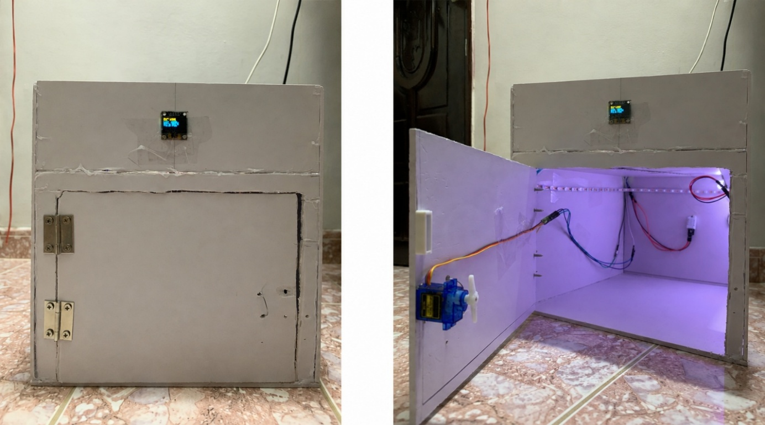
Hình 2.1 (trái), Hình 2.2 (phải): Toàn cảnh Smart Privacy Locker khi cửa đóng và khi cửa mở.
- Thiết bị/chức năng thể hiện: OLED SSD1306 (YC1), cánh cửa tủ, khoang chứa, Servo SG90 (CB2), DHT22 (YC1) và dải LED WS2812B (YC3).
* Chi tiết khoang kỹ thuật và cảm biến cửa:
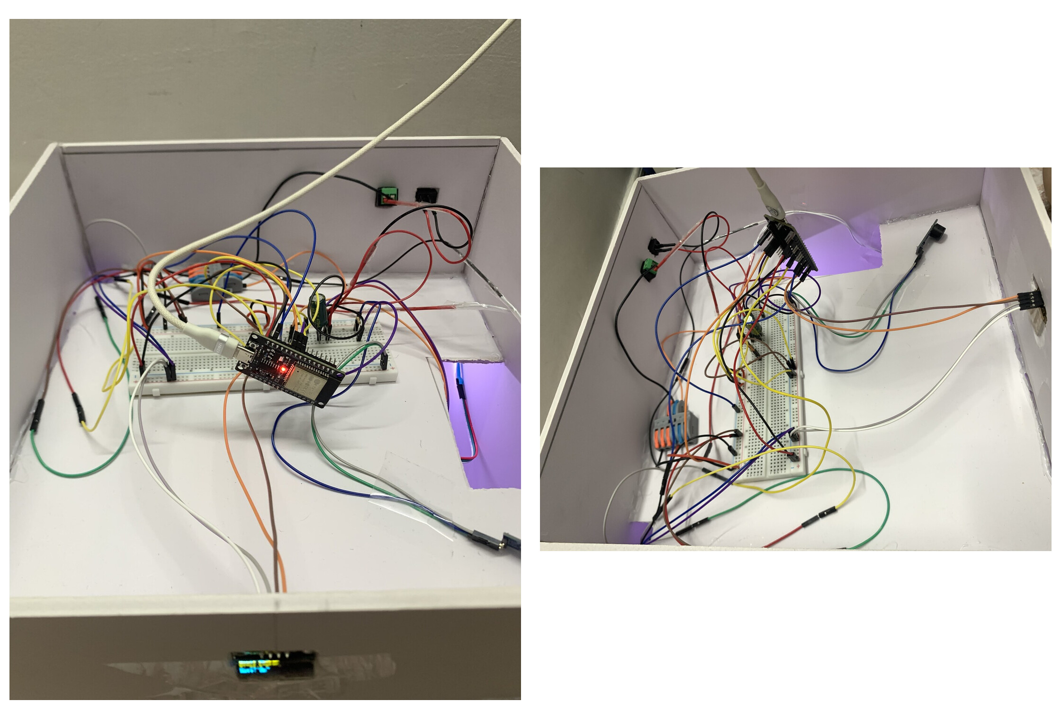
Hình 2.3: Hai góc nhìn từ trên xuống khoang kỹ thuật.
- Thiết bị/chức năng thể hiện: ESP32 DevKit, breadboard, các đường tín hiệu, nhánh cấp nguồn và điểm nối mass chung của hệ thống.
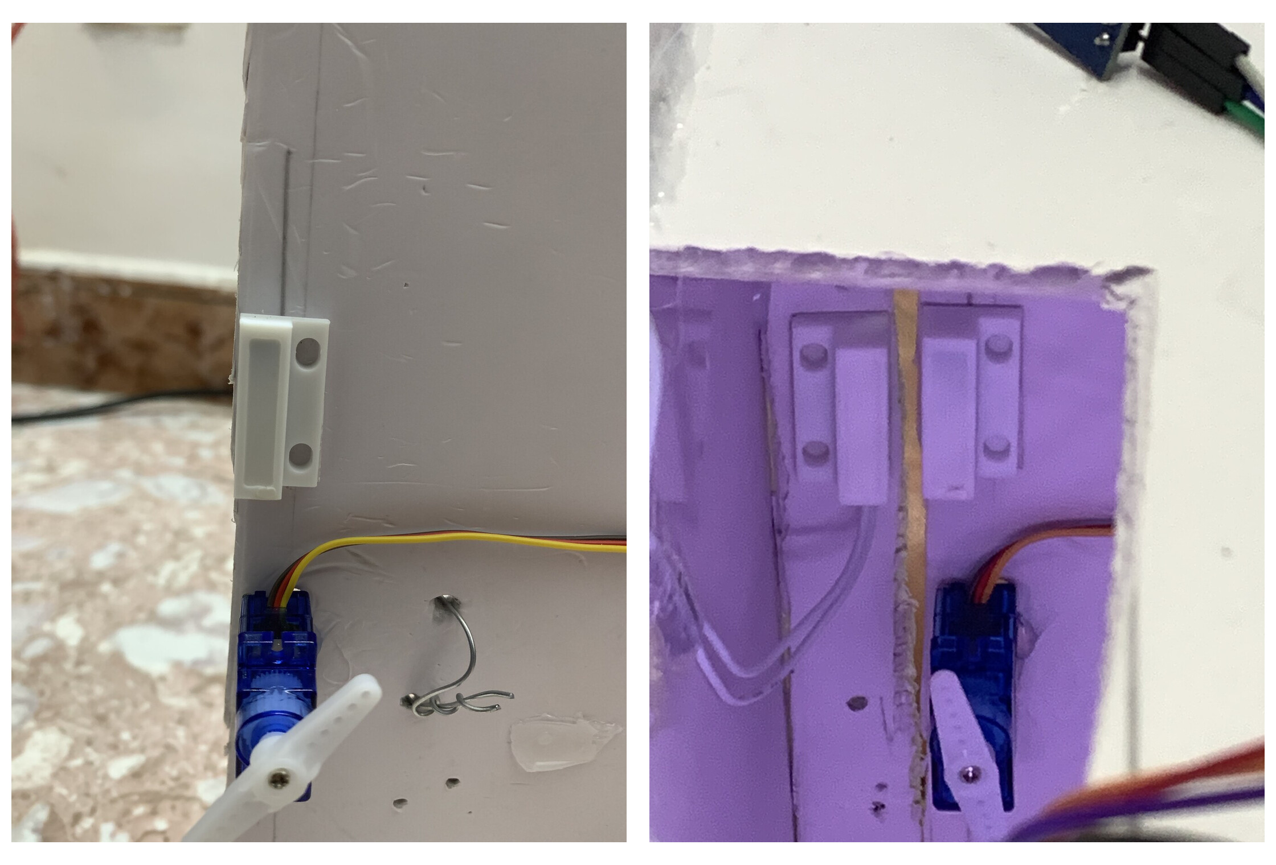
Hình 2.4: Cận cảnh cảm biến cửa MC-38 và vị trí lắp trên khung cửa.
- Thiết bị/chức năng thể hiện: Cảm biến từ MC-38/reed switch (CB1), phần nam châm gắn trên cửa và dây tín hiệu về GPIO27; Servo SG90 xuất hiện bên dưới nhưng không thay thế tín hiệu cửa thật.
* Cơ cấu chốt khóa và hiển thị tại chỗ:
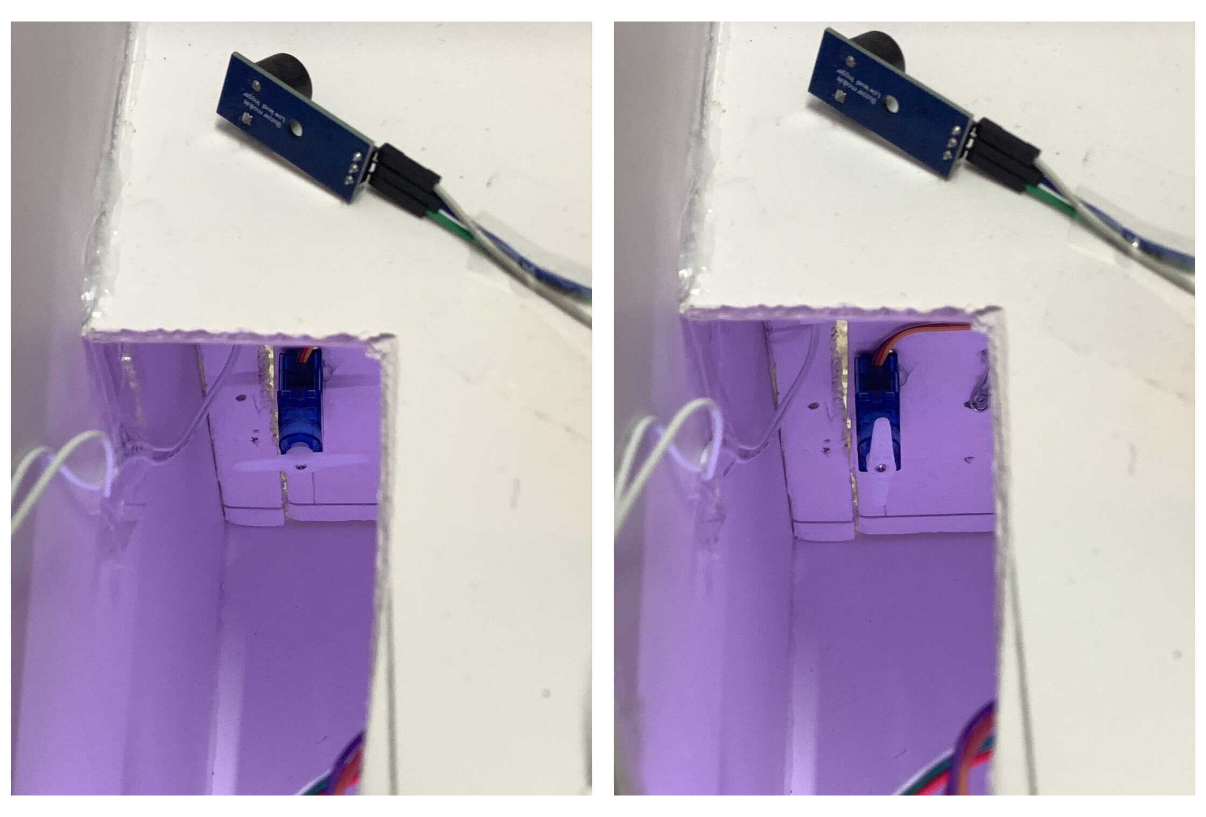
Hình 2.5: Hai vị trí LOCK (80°) và UNLOCK (170°) của tay servo dùng làm chốt quay tại mép cửa.
- Thiết bị/chức năng thể hiện: Servo SG90 (CB2) không kéo cánh cửa. Tay servo trực tiếp làm thanh chặn tại mép cửa; người dùng đóng/mở cánh cửa bằng tay. Theo code hiện tại, 80° là vị trí khóa và 170° là vị trí mở chốt. Controller cập nhật trạng thái logic sau 2.000 ms rồi ngắt servo; hệ thống không có cảm biến phản hồi góc chốt.
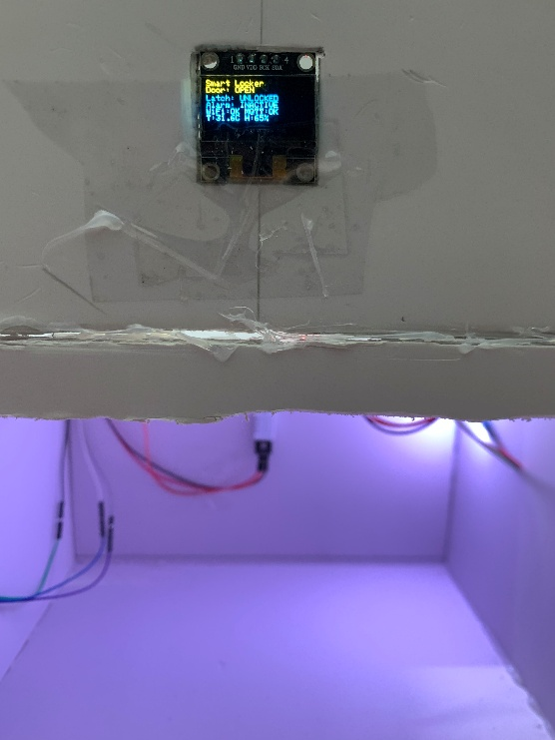
Hình 2.6: Dữ liệu nhiệt độ, độ ẩm và trạng thái kết nối được hiển thị trên OLED.
- Thiết bị/chức năng thể hiện: DHT22 tại GPIO4 và OLED SSD1306 I2C tại SDA21/SCL22 (YC1). Màn hình trong ảnh đồng thời hiển thị Wi-Fi và MQTT ở trạng thái OK.
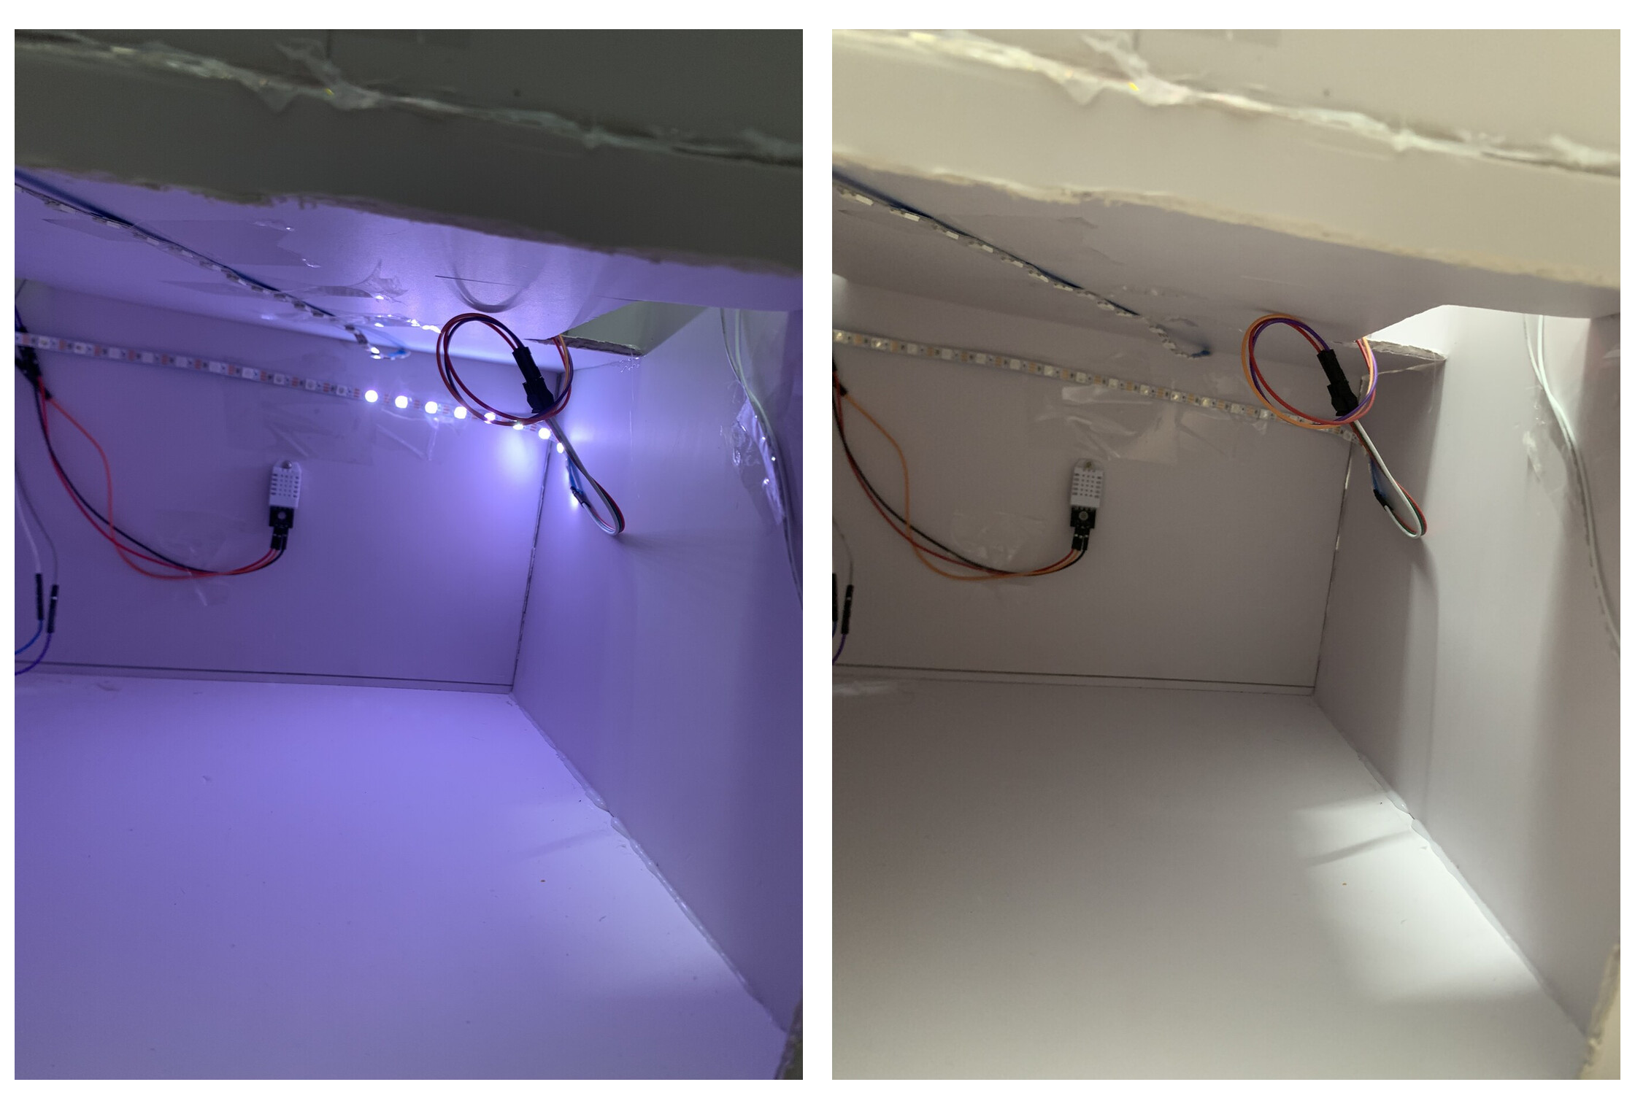
Hình 2.7: Dải WS2812B ở trạng thái bật và tắt.
- Thiết bị/chức năng thể hiện: Dải LED WS2812B (YC3) lắp trong khoang tủ, nhận dữ liệu từ GPIO25 và dùng nguồn tải 5 V chung mass với ESP32.
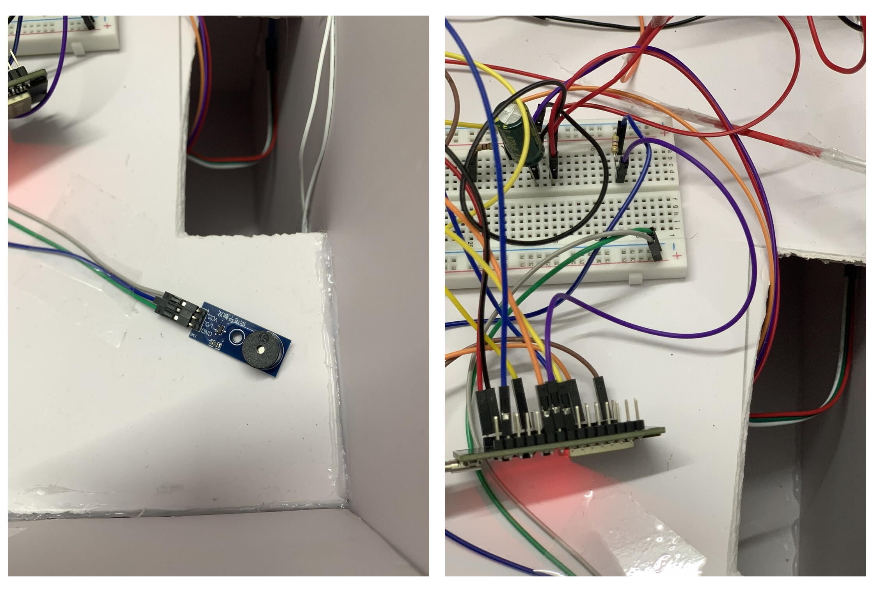
Hình 2.8: Module active buzzer và phần kết nối với mạch điều khiển.
- Thiết bị/chức năng thể hiện: Active buzzer LOW-trigger (CB3), VCC 3,3 V, chân IN về GPIO26 qua điện trở 4,7 kΩ và GND nối mass chung.

* Hệ thống cấp nguồn:
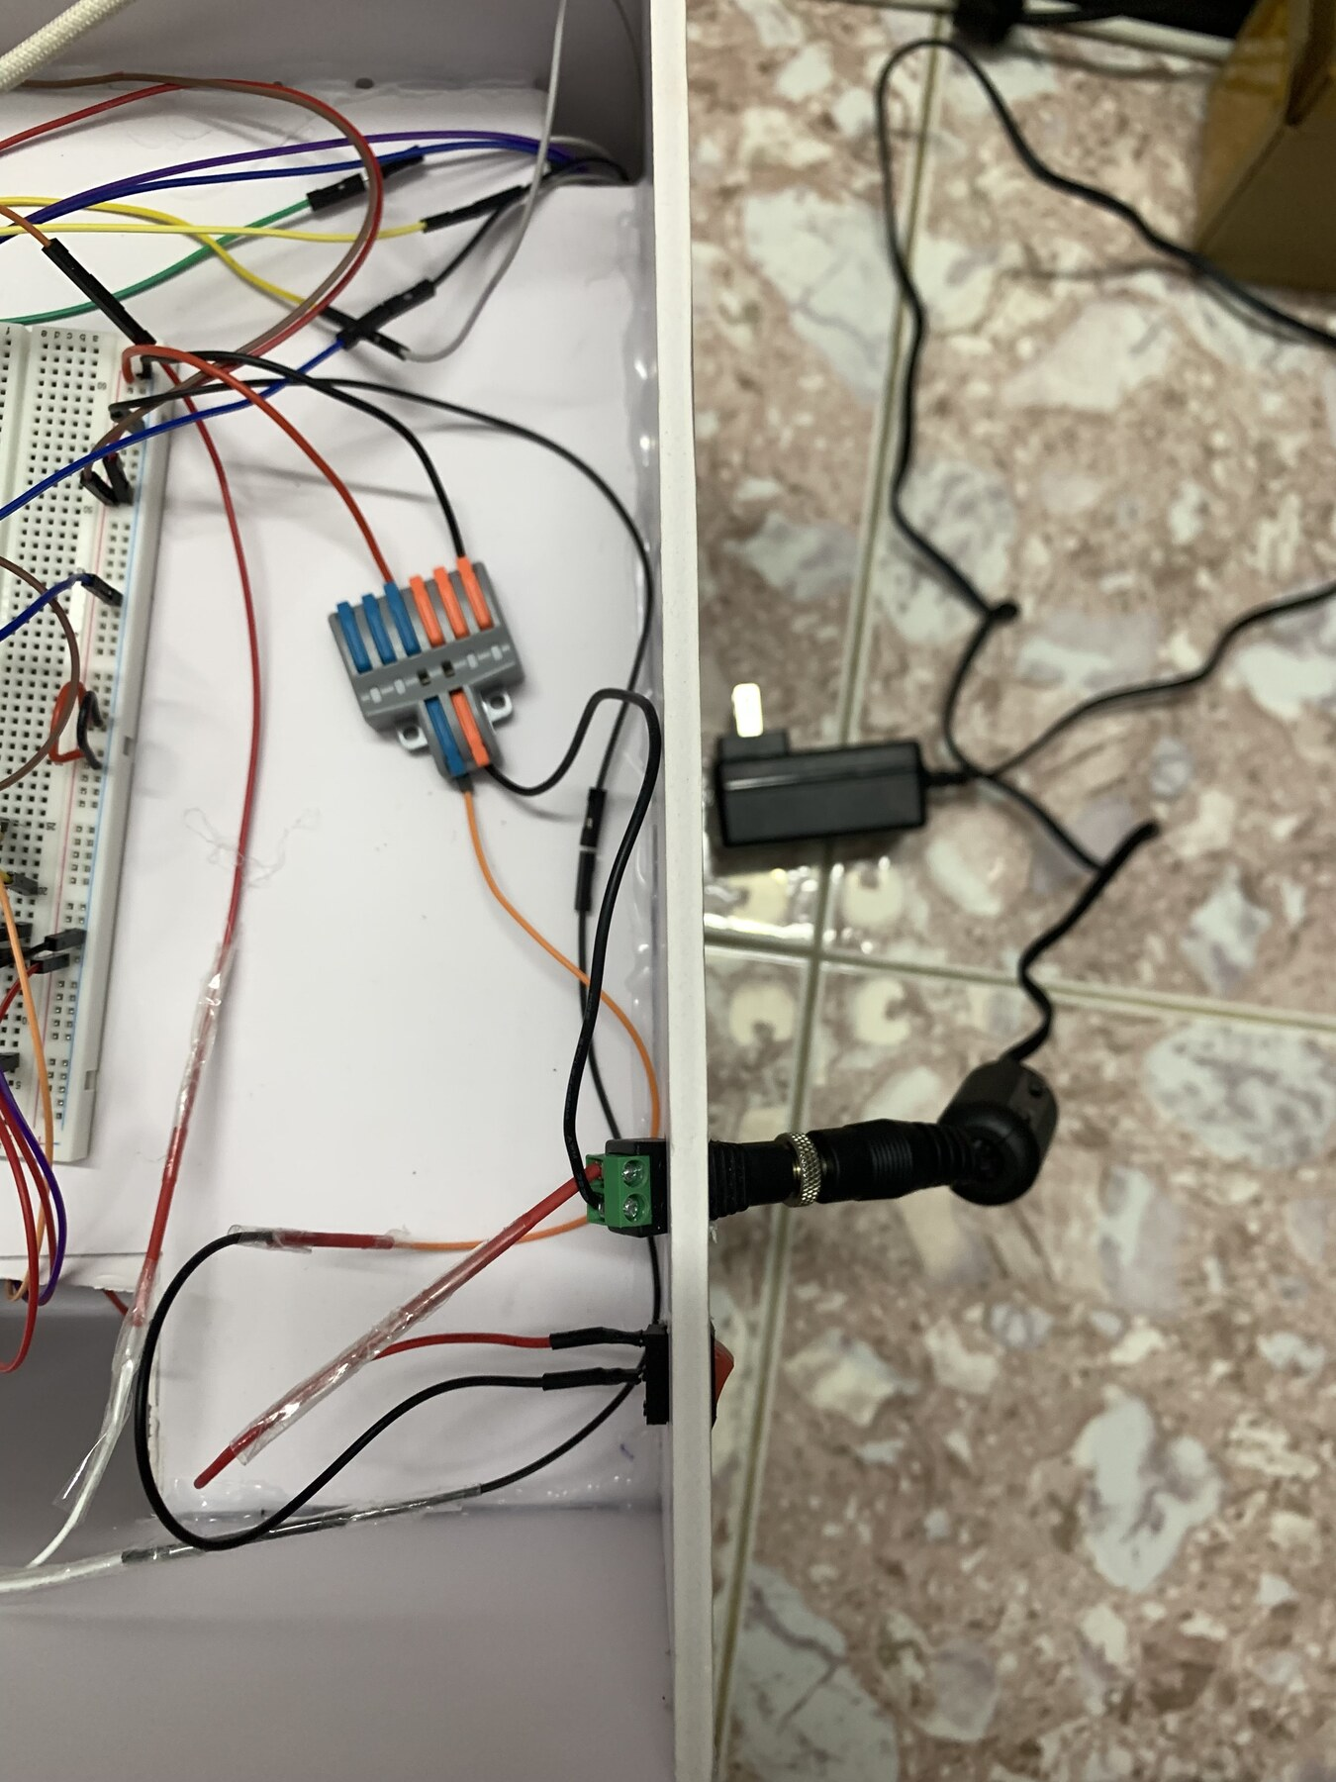
Hình 2.9: Đầu vào nguồn và cụm phân phối nguồn trong khoang kỹ thuật.
- Thiết bị/chức năng thể hiện: Jack nguồn 5 V, đầu nối phân phối, các nhánh cấp cho tải và common GND dùng chung giữa nguồn, ESP32, servo, LED và các module.

3. Ảnh chụp website
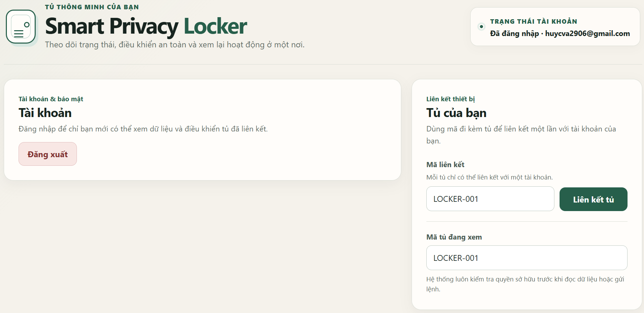
Hình 3.1: Giao diện tài khoản và liên kết tủ với người dùng.
- Thiết bị/chức năng thể hiện: Đăng ký/đăng nhập bằng Supabase Auth, đăng xuất, nhập mã locker và liên kết locker với chủ sở hữu (YC9).
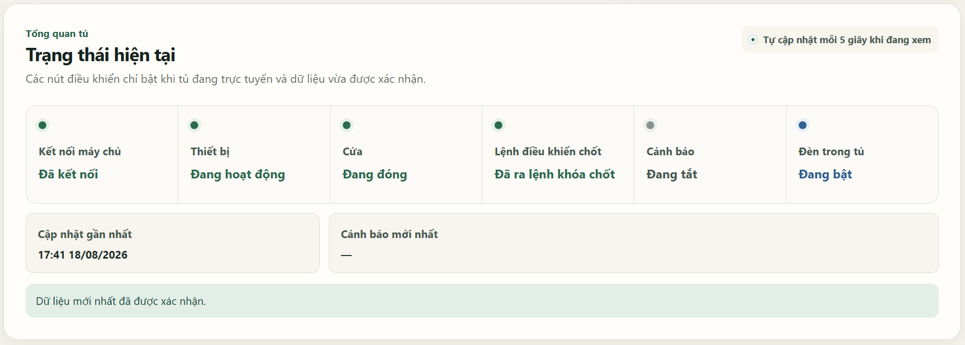
Hình 3.2: Khu vực tổng quan trạng thái thiết bị hiện tại.
- Thiết bị/chức năng thể hiện: Kết nối máy chủ, trạng thái online của thiết bị, trạng thái cửa do MC-38 ghi nhận (CB1), trạng thái lệnh điều khiển chốt do firmware báo cáo (CB2), trạng thái còi cảnh báo (CB3), đèn trong tủ (YC3), thời điểm cập nhật và cảnh báo mới nhất.
* Điều khiển, trợ lý và cấu hình kết nối:
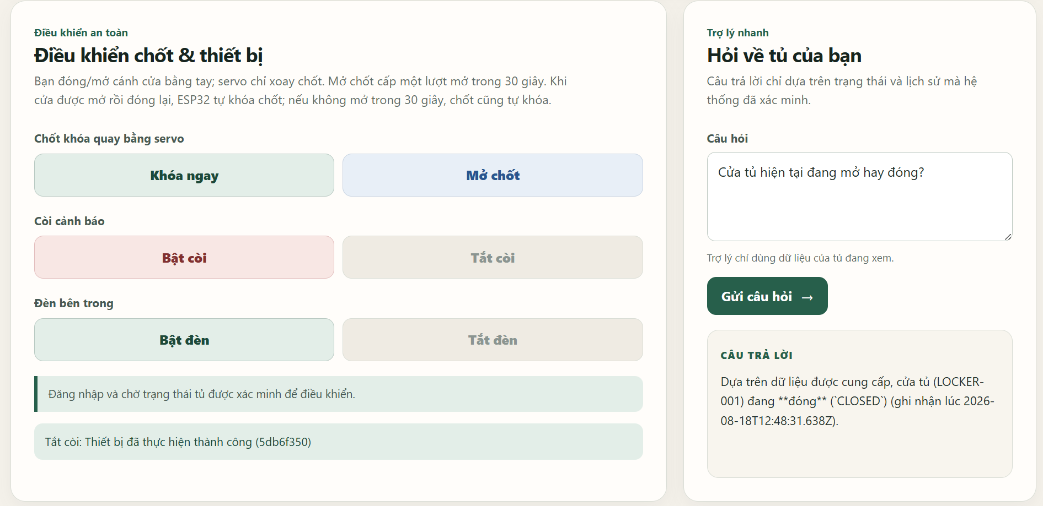
Hình 3.3: Khu vực điều khiển thiết bị và trợ lý hỏi đáp.
- Thiết bị/chức năng thể hiện: Khóa ngay/Mở chốt bằng servo (CB2), người dùng đóng/mở cánh cửa bằng tay; bật/tắt còi cảnh báo (CB3), bật/tắt LED (YC3) và chatbot Gemini truy vấn trạng thái, lịch sử (YC8).
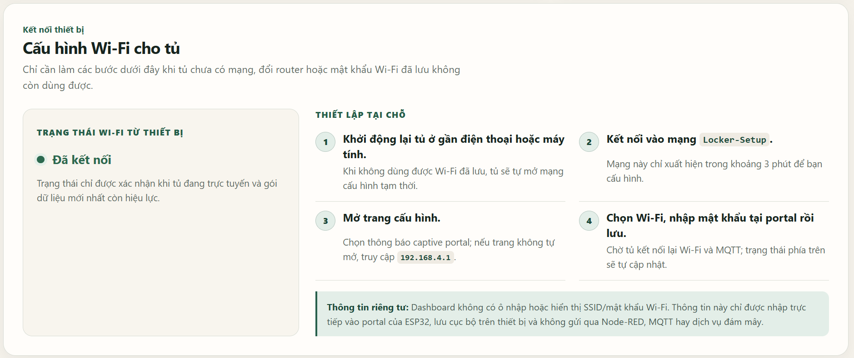
Hình 3.4: Hướng dẫn cấu hình Wi‑Fi trên dashboard và captive portal WiFiManager thực tế do ESP32 phát qua AP Locker-Setup.
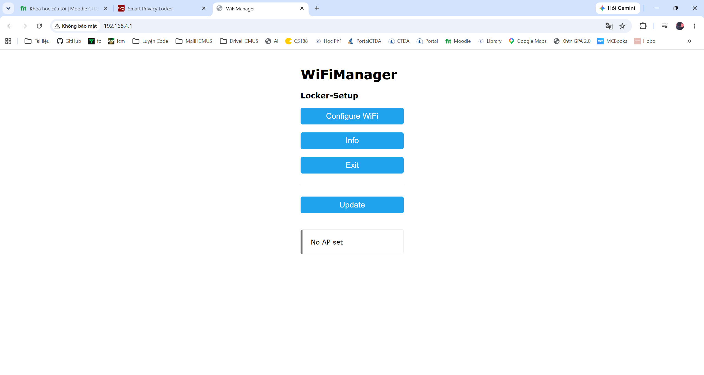
(a) Giao diện trang cấu hình ban đầu
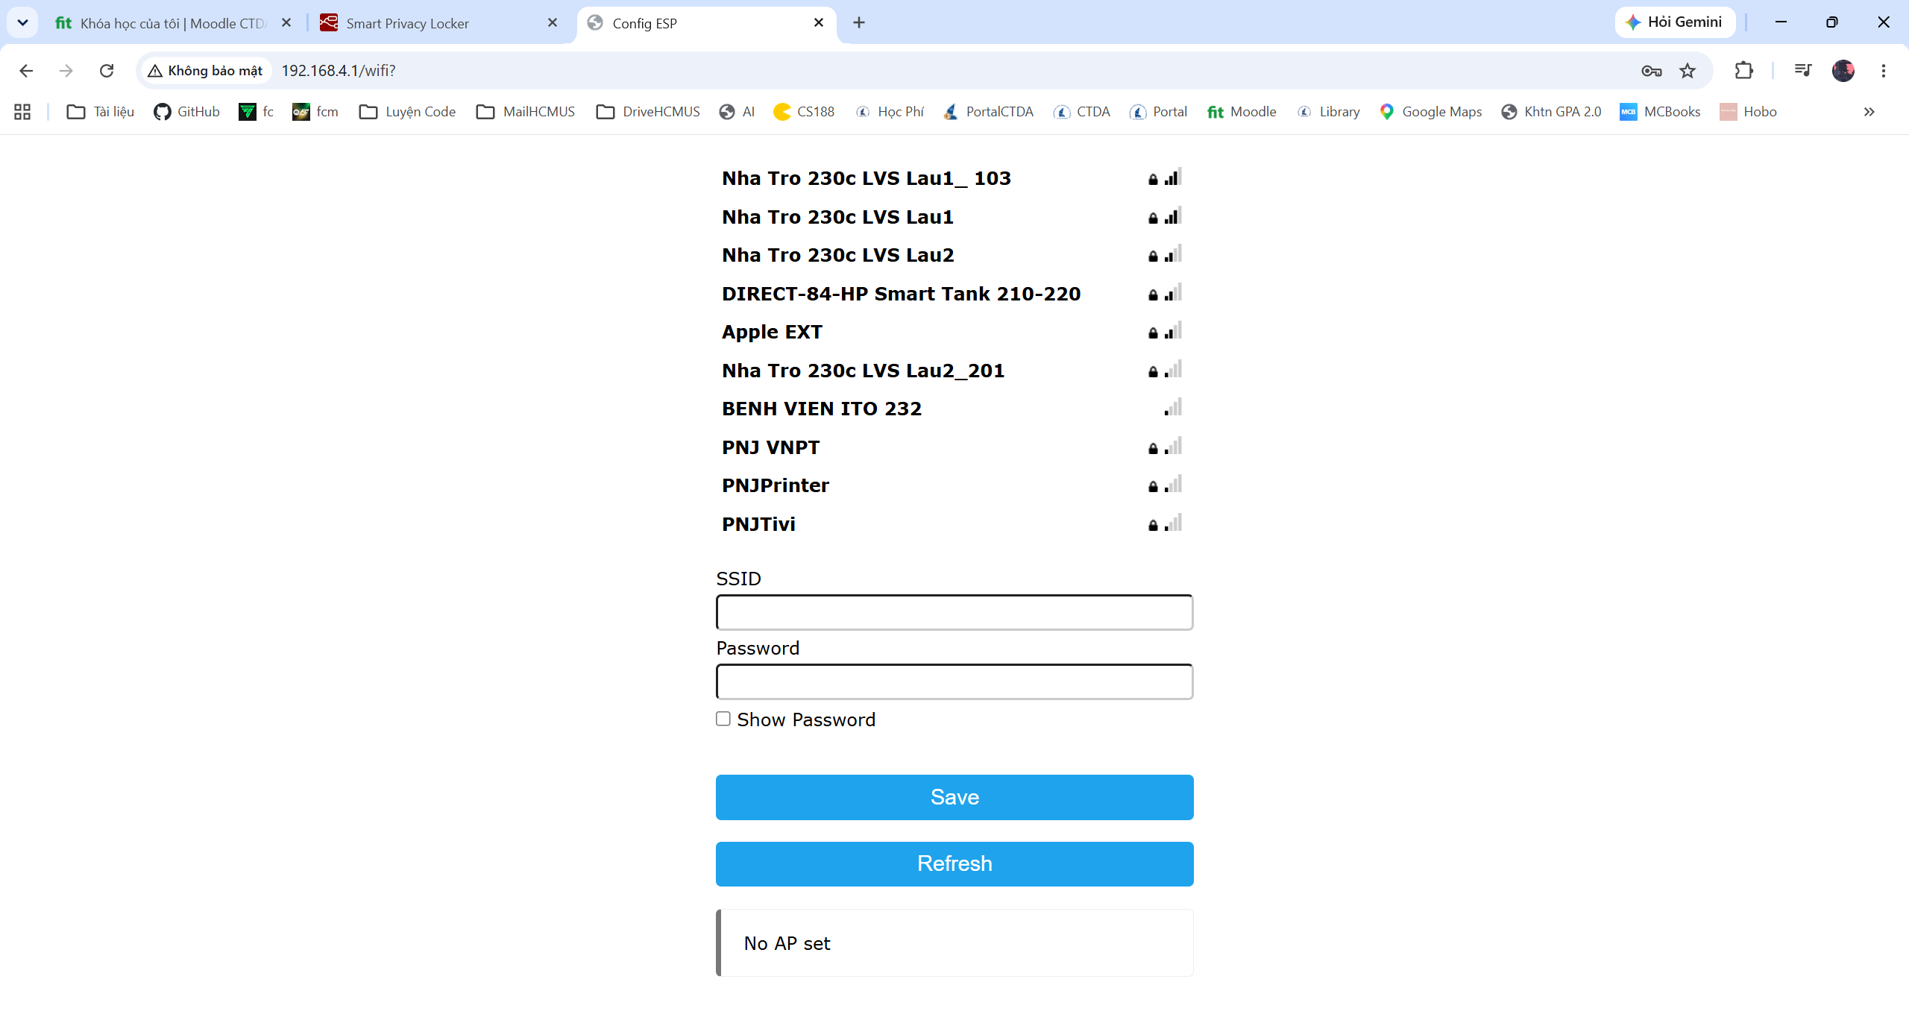
(b) Danh sách mạng Wi-Fi được quét

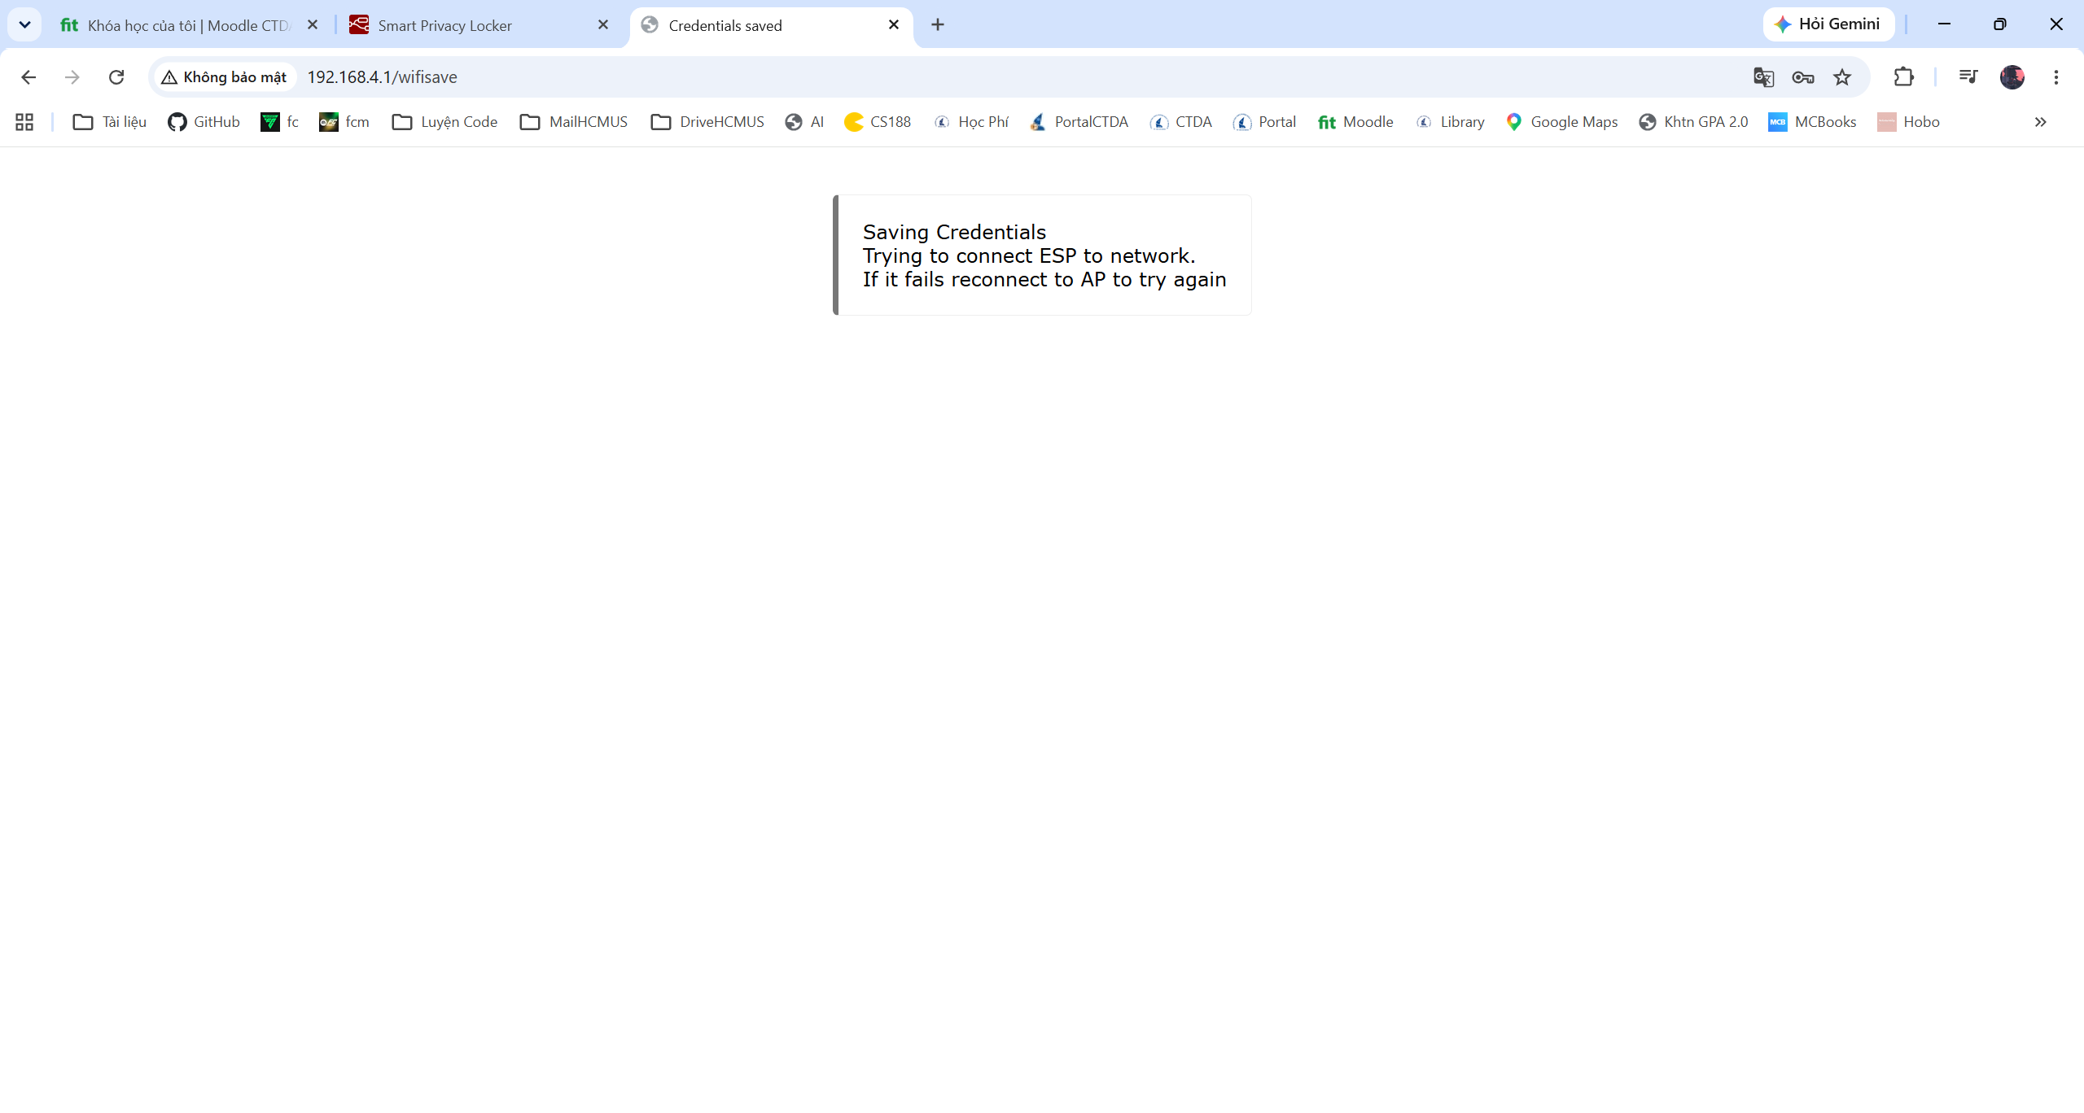
(c) Thông báo đã lưu thông tin Wi-Fi
- Thiết bị/chức năng thể hiện: Dashboard hướng dẫn người dùng mở captive portal; ESP32 phát AP Locker-Setup và cung cấp giao diện WiFiManager để chọn mạng, nhập mật khẩu và lưu cấu hình Wi-Fi (YC12). Dashboard không nhận hoặc lưu mật khẩu Wi-Fi.
* Lịch sử hoạt động và biểu đồ:
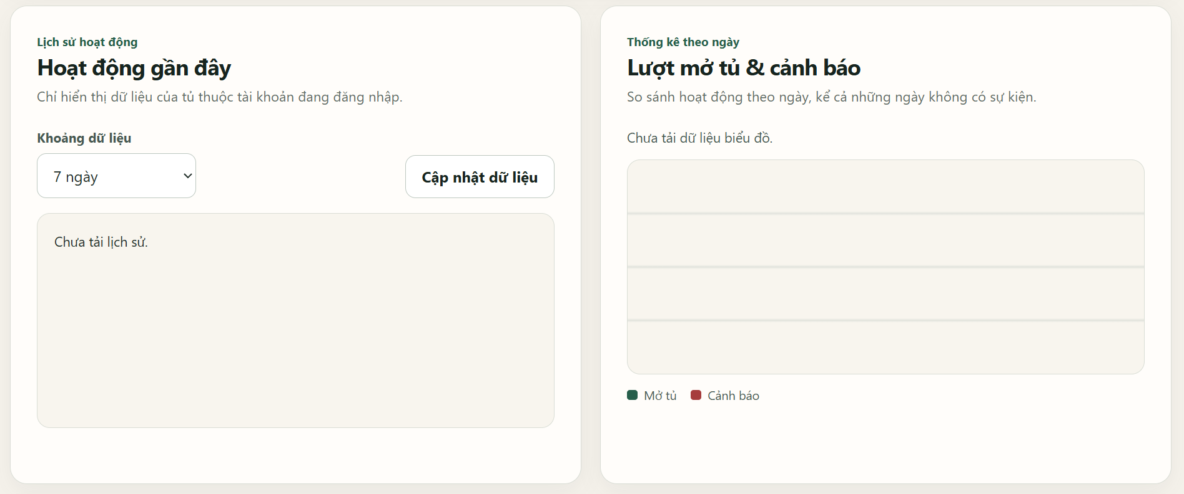
Hình 3.5: Trạng thái ban đầu của khu vực lịch sử và biểu đồ trước khi người dùng yêu cầu tải dữ liệu.
- Thiết bị/chức năng thể hiện: Khu vực lịch sử hoạt động và biểu đồ (YC4, YC5) hiển thị thông báo “Chưa tải” khi người dùng chưa thực hiện truy vấn. Sau khi nhấn “Cập nhật dữ liệu”, giao diện chuyển sang trạng thái có dữ liệu như Hình 3.6 hoặc trạng thái truy vấn thành công nhưng không có sự kiện.
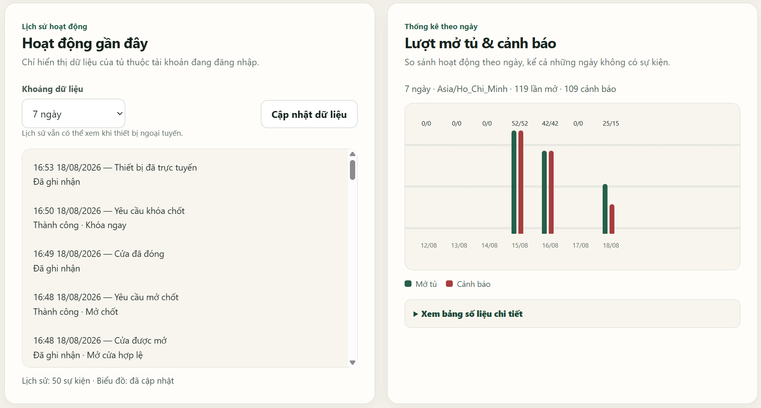
Hình 3.6: Lịch sử hoạt động và biểu đồ sau khi nạp dữ liệu kiểm thử.
- Thiết bị/chức năng thể hiện: Sự kiện được đọc từ Supabase (YC4), hiển thị theo khoảng 7 ngày và tổng hợp lượt mở cửa cùng cảnh báo theo ngày ở múi giờ Asia/Ho_Chi_Minh (YC5).
* Cấu hình thông báo hằng ngày:
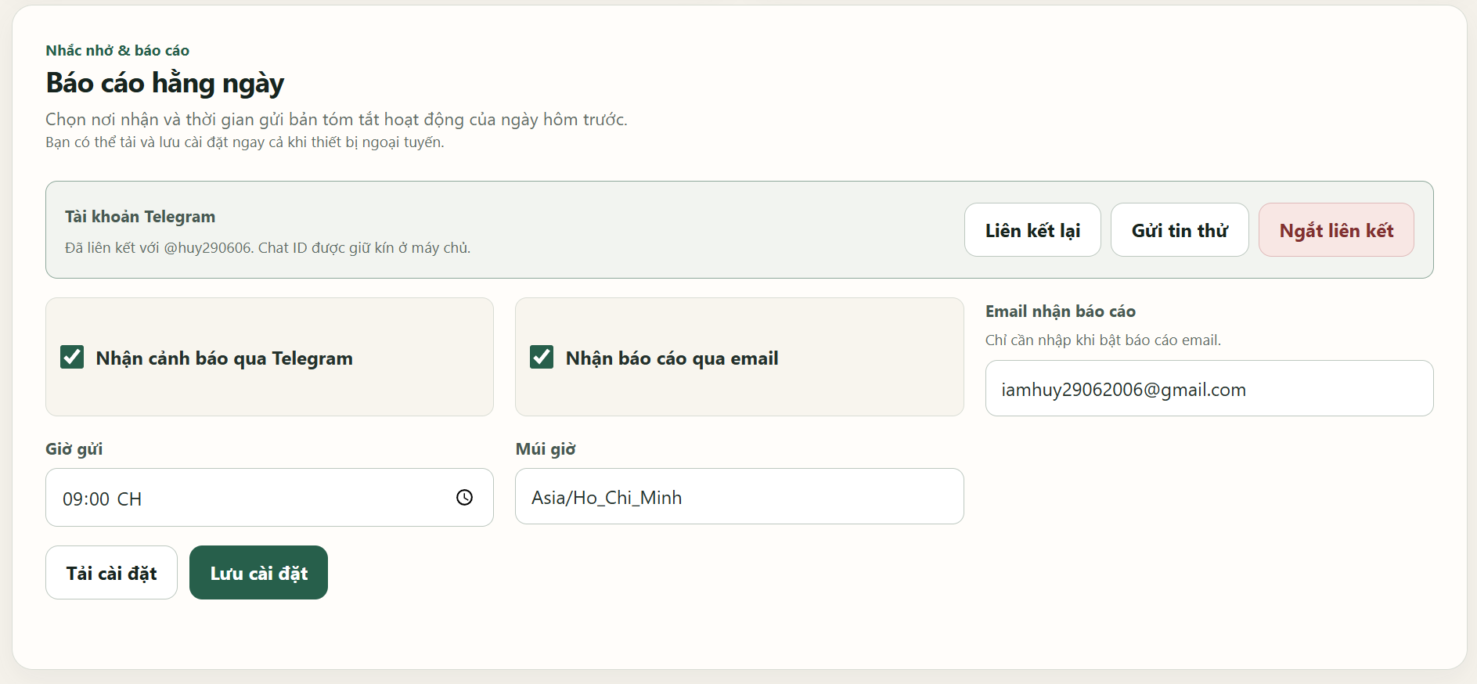
Hình 3.7: Giao diện cấu hình kênh nhận báo cáo hằng ngày.
- Thiết bị/chức năng thể hiện: Liên kết và gửi thử Telegram cho cảnh báo nhanh (YC6); bật/tắt email, nhập địa chỉ nhận, giờ gửi, múi giờ và lưu cấu hình báo cáo hằng ngày (YC7).
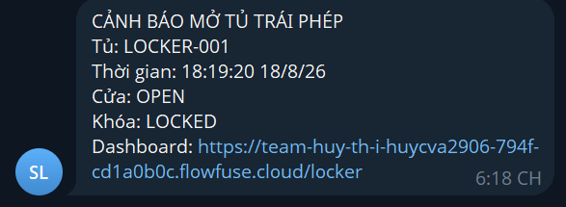
Hình 3.8: Tin nhắn Telegram được gửi đến chủ tủ sau khi hệ thống phát hiện mở cửa trái phép.
- Chức năng thể hiện: Hệ thống gửi thông báo nhanh đến tài khoản Telegram đã liên kết khi nhận sự kiện UNAUTHORIZED_OPEN (YC6).

4. Điểm đồ án do sinh viên tự đánh giá
STT | Tên thành viên | Điểm cơ bản | Điểm nâng cao | Điểm làm nhóm | Điểm báo cáo | Tổng
1 | Thái Quang Huy | 4,0 | 4,0 | 1,0 | 1,0 | 10,0
2 | Nguyễn Văn Minh | 4,0 | 4,0 | 1,0 | 1,0 | 10,0
3 | Mai Phương Thùy | 4,0 | 4,0 | 1,0 | 1,0 | 10,0

